Cine Club Universitario

La Linterna Mágica

Centro de Estudios Regionales

Circulo de la Prensa - Mendoza 240

Martes 8 de Agosto

20.30 hs.

Ciclo : cine diabólico, cine sacramental

Ficha Técnica

Título Original: “Ordet”

Director : Carl Theodor Dreyer,

Producción: Palladium Films

País: DIN

Año: 1955

Género: Drama

Duración: 125 min.

Idioma: Danes

Sinopsis
Hacia 1930, en un pequeño pueblo de Jutlandia occidental, vive el viejo granjero Morten Borgen. Tiene tres hijos: Mikkel, Johannes y Anders. El primero está casado con Inger, tiene dos hijas pequeñas y espera el nacimiento de su tercer hijo. Johannnes es un antiguo estudiante de Teología que, por haberse imbuido de las ideas de Kierkegaard e identificarse con la figura de Jesucristo, es considerado por todos como un loco. El tercero, Anders, está enamorado de la hija del sastre, líder intransigente de un sector religioso rival. Tal circunstancia revitaliza la discordia que siempre ha existido entre las dos familias, ya que ninguna ve con muy buenos ojos que sus hijos contraigan matrimonio.

Critica:

La acción parece ubicarse en la segunda mitad de los años veinte. La familia Borgen, con su patriarca Morten Borgen (Henrik Malberg) a la cabeza, vive en una pequeña granja situada en la Jutlandia occidental. Johannes (Preben Lerdorff Rye), el mediano de los tres hijos del anciano Morten, ha perdido el juicio tras enfrascarse en sus estudios de teología, de modo que ahora se cree Jesucristo. Los problemas para los Borgen aumentan cuando el hijo menor, Anders (Cay Kristiansen), se enamora de una joven que pertenece a una comunidad religiosa rival.

Algunas obras de arte están por encima de cualquier tipo de juicio o valoración que se pueda emitir acerca de ellas. Tal es el caso de Ordet, una de las películas más hermosas y complejas jamás rodadas. Dreyer llevaba más de una década alejado de las cámaras tras Dies irae, esperando conseguir financiación para su soñado proyecto sobre Jesús de Nazaret (cuyo guión se encuentra publicado en nuestro país por la editorial Sígueme), cuando se le presentó la oportunidad de adaptar la pieza teatral del dramaturgo y pastor luterano Kaj Munk.

La palabra es un filme que reflexiona sobre la fe y sobre los distintos posicionamientos del individuo frente a ella. Cada uno de los personajes representa, en cierto modo, una forma de fe o una determinada actitud ante la misma: Mikkel (Emil Hass Christensen), el mayor de los hermanos, es un ateo convencido; Johannes, el loco, es la fe personificada, ya que ha abandonado su identidad para adoptar la de Cristo; Anders, el más joven, no parece preocuparse demasiado por las cuestiones teológicas; Inger (Birgitte Federspiel), esposa de Mikkel, es una mujer sencilla que se entrega por completo a sus semejantes, ejemplificando con sus actos el más puro amor (a mi juicio se trata del personaje clave para entender lo que Dreyer nos quiere transmitir); tanto el viejo Morten como su rival, el sastre (Ejner Federspiel), deben ser identificados con la intransigente y vieja religión; mientras que la hija de Inger y Mikkel, representa, como niña, un estado de candorosa inocencia (“De cierto os digo, que si no os volvéis y os hacéis como niños, no entraréis en el reino de los cielos”. Mateo 18:3).

El maestro danés nos sitúa en un contexto histórico en el que encontramos no pocos elementos que se contraponen como consecuencia de la llegada de la modernidad: la razón frente a la fe, la ciencia (el personaje del médico) frente al dogma (el personaje del sacerdote), la tolerancia frente al fanatismo, el humanismo de Kierkegaard frente al idealismo de Hegel, el automóvil frente a la tradicional carreta…

Estilísticamente hablando, la película supone la consolidación definitiva de las propuestas sobre puesta en escena que Dreyer ya había iniciado con su anterior obra, y que se basan en la utilización de planos secuencia cada vez más largos que reducen la importancia del montaje a la de un mero elemento ensamblador. La cámara se desplaza en función de los movimientos de los personajes, que entran y salen continuamente del encuadre, lo que requiere una milimétrica planificación de cada plano. La sobriedad de los decorados es tan acentuada, que en determinados momentos alcanza prácticamente la abstracción, como ocurre en la secuencia de la ceremonia funeraria. Este lenguaje se extremaría aún más en Gertrud, su obra póstuma y, a mi parecer, cumbre de su arte.

No se puede hablar de Ordet sin hacer referencia al famoso milagro que se produce al final de su metraje. Un canto, no a la religión como algunos han querido ver (ya sea para alabarla o para criticarla), sino a LA VIDA: la única y verdadera fe que todos debemos profesar.

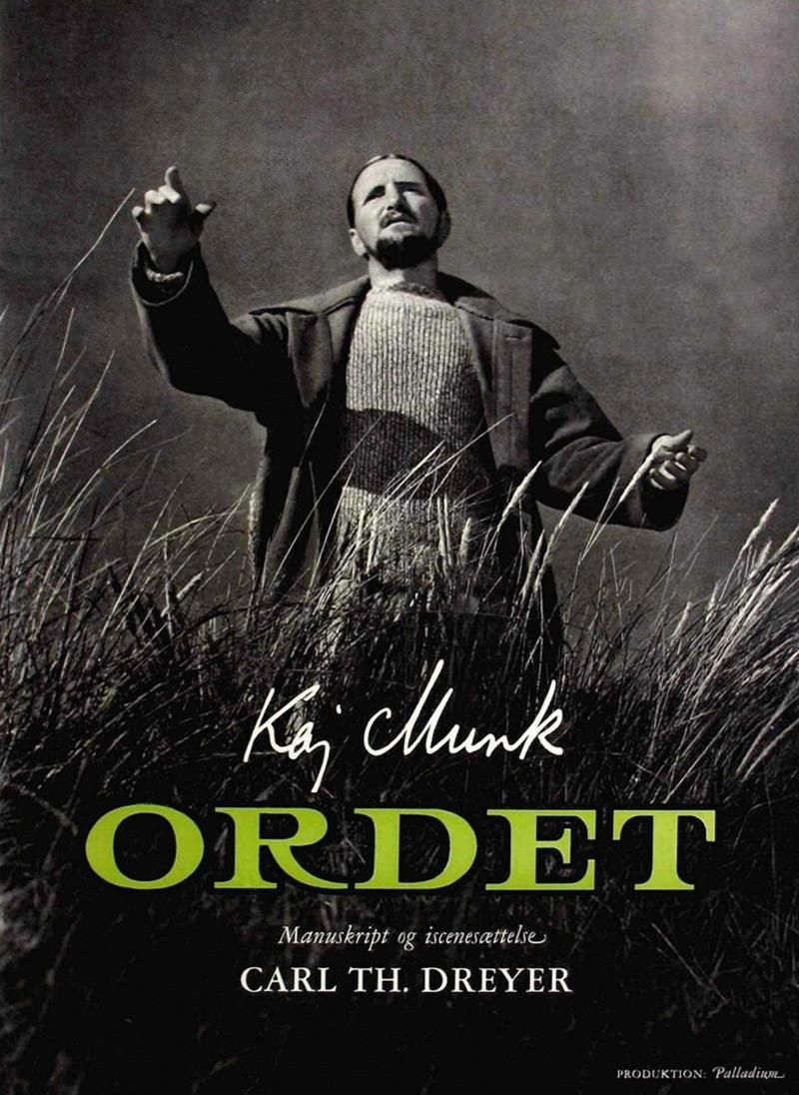

AUSPICIAN “La Linterna Mágica”:

Circulo de la Prensa

